****认识小数****

**横山桥中心小学 方君**

**教学内容：苏教版三年级下册第87-89页，例1、例2，想想做做1—5，“你知道吗”。**

**教学目标：**

1. **使学生结合具体情境初步理解一位小数的含义 ，初步具有整数、自然数、小数等概念，能正确读、写一位小数，知道小数各部分的名称。**

**2.借助直观图示，使学生在认识小数的过程中，学习有条理地表达自己的思考，发展数感，感悟数的一致性。**

**3.使学生在用小苏表达和思考的过程中，体会小数的意义，激发学生学习、研究数学的兴趣，了解数学文化，感受数学的价值和魅力。**

**教学重点和难点：一位小数的意义的直观理解。**

**教学准备：练习纸、水彩笔、课件等。**

**教学过程：**

****一、**开门见山，引出小数**

谈话：同学们，请看大屏幕，你知道今天我们要学习什么知识吗？（小数）。你在生活中见过小数吗？请你说出一个小数。

学生回答，教师相机写在黑板上。

谈话：看来小数对同学们来说并不陌生，今天我们就一起来认识小数（板书认识小数）

追问：你想研究小数的什么呢？

谈话：我们就带着这些问题来走进今天的课堂。

**二、出示情境，理解小数**

**1.初识小数**

**（1）新课**

谈话：小明和小红正在量一张桌子的长和宽，从图中你能获取哪些信息？

出示图片

明确：桌子的长度是5分米，桌子的宽度是4分米。

提问：那5分米是几米？4分米又是几米呢？我一起进入探究一。

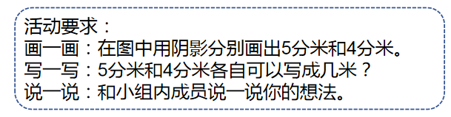

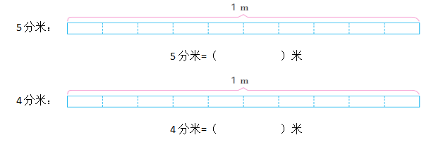

全班交流

|  |  |
| --- | --- |
| 可能出现的情况 | 教师理答 |
| 5分米= $\frac{5}{10}$ 米  4分米= $\frac{4}{10}$ 米 | 提问：说说你是怎么想的？  明确：把1米平均分成10份，5分米是其中的5份，就是 $\frac{5}{10}$ 米，5分米= $\frac{5}{10}$ 米。把1米平均分成10份，4分米是其中的4份，就是 $\frac{4}{10}$ 米，4分米= $\frac{4}{10}$ 米。 |
| 5分米=0.5米  4分米=0.4米 | 提问：这位同学是用的小数，你知道这个小数怎么读吗？  追问：说说你为什么写了这个数。  明确：把1米平均分成10份，5分米是其中的5份，5分米=0.5米。把1米平均分成10份，4分米是其中的4份，4分米=0.4米。 |

板书：5分米= $\frac{5}{10}$ 米=0.5米

4分米= $\frac{4}{10}$ 米=0.4米

对比：观察这两个算式，他们有共同的特点。

明确：十分之几米就是零点几米。

**（2）练习巩固**

想想做做1

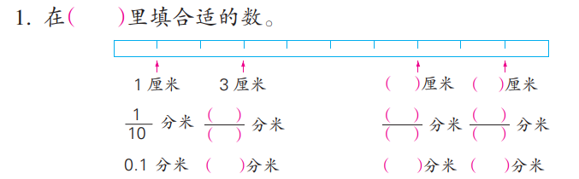

教师相机板书：3厘米= $\frac{3}{10}$ 米=0.3米

**2.比一大的小数**

**（1）新课**

提问：刚才我们认识的小数都比1小，那有没有比1大的小数呢？

陈述：小明在商店里挑选了一只铅笔，他的价格1元2角。

提问：1元2角是几元多？你是怎么想的？

追问：那1元2角具体是多少元呢？

出示活动要求

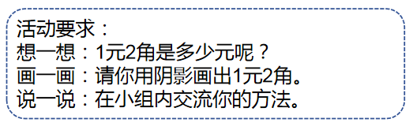

学生上台说一说

|  |  |
| --- | --- |
| 可能出现的情况 | 教师理答 |
| 第一次对比  （1）全都分成10份  （2）1个正方形保持不变，另一个分成10份。 | 提问：哪种更加简单？说说你的想法。  明确：满了整元数的部分不需要去分，只要分不满整元数的部分就可以了。相机板书：2角= $\frac{2}{10}$ 元=0.2元 |
| 第二次对比  都是分成10份，不同的分法 | 提问：这两种方法都可以吗？他们有什么相同之处，有什么不同之处？  明确：虽然方法不同，但都把1元平均分成10份，表示出2角，也就是0.2元。 |

明确：1元2角=1.2元

追问：刚刚我们是怎样得到1元2角=1.2元的？

明确：把1元2角分成1元和2角，2角= $\frac{2}{10}$ 元=0.2元，所以合起来就是1.2元。（相机板书）

追问：那3元5角是多少元呢？同桌相互说说看。

明确：把3元5角分成3元和5角，5角= $\frac{5}{10}$ 元=0.5元，所以合起来就是3.5元。

（相机板书）

**（2）练习巩固**

想想做做2

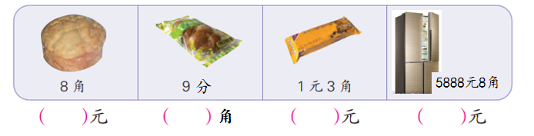

追问：你是怎么想的？

提问：5888.8这个小数和我们前面接触的小数有点不一样，哪里不一样？

明确：小数不一定很小，也可以很大。

追问：那你知道5888.8元应该在哪两个整元数之间呢？说说理由

明确：5888.8元在5888元和5889元之间。

**3.感悟本质**

提问：同学们请看黑板，请你观察这几个等式，你有什么想说的？

明确：十分之几就是零点几

追问：为什么十分之几就是零点几呢？

明确：他们都是把一个量平均分成十份，表示其中的几份，就是十分之几，也是零点几。（板书：平均分成10份，十分之几就是零点几）

**4.小数的组成**

出示ppt文字说明

要求：选一个你喜欢的小数，分别指出它的整数部分、小数点和小数部分。同桌相互说说看

**三、完成练习，牛刀小试**

**1.想想做做3**

（1）谈话：我们不仅可以在数量中找到小数，我们还可以在图形中找到小数，请你完成填空

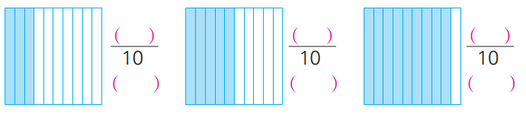

要求：说说你是怎么想的？

ppt出示一小格

提问：这一小格代表多少

明确：把1平均分成10份，每一份都是 $\frac{1}{10}$，也就是0.1

要求：你能从0.1数到0.9吗？谁愿意上台来数一数？

追问：几个0.1是0.9？

明确：9个0.1是0.9

提问：那几个0.1是0.3？几个0.1是0.5？你有什么想说的

明确：几个0.1就是零点几。

追问：如果再加一个0.1是多少？说说你是怎么想的？

明确：再加一个0.1是1,10个0.1是1。看来小数和整数一样，满十就要进一。

（2）出示：

谈话：这是一个正方形，我们可以用1来表示。

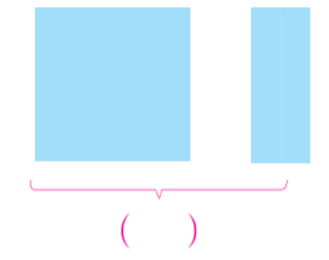出示：

提问：现在，可以用哪个数来表示它，先猜一猜。

追问：同学们的猜测各不相同，你有什么办法吗？同桌相互讨论一下

明确：可以将正方形平均分成十份，与右边的长方形做对比。

ppt出示结果

明确：结果应该是1.4

1. 谈话：如果我们将这两个正方形都压扁，他们就变成了——两条线段。

提问：你还能找到1.4的位置吗？

学生上台指一指

追问：你是怎么想的？

谈话：如果我们将这个线段延长，标上数字，就会得到一根数轴。

Ppt展示

谈话：数轴上除了自然数，还能找到——小数。除了这里的1.4以外，你知道这个点是多少吗？（指着0.1）

明确：把1平均分成10份，是每一份都是 $\frac{1}{10}$，也就是0.1。

**2.想想做做4**

要求：你能在方框内填写小数吗？说说你是怎么想的。

追问：这个数是多少呢？你能猜一猜吗？说说你的想法

谈话：那这个数到底是几呢？这个问题留到我们以后再来探究。

**四、总结提升**

**1.数学史**

谈话：同学们你知道吗，小数的衍变经历了很长时间，我们一起来看一个视频。提问：看完这个视频你有什么想说的。

**2.总结**

提问：通过今天的学习你有什么收获？

总结：今天我们认识了小数，知道了十分之几就是零点几，并且了解了小数的历史。今天这节课就上到这里，下课。